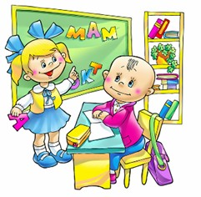

ДЕТИ

Старшая медсестра

Медсестра по питанию

Медицинская служба

Методическая служба

общее собрание работников

Педагогический совет

Родительский совет

Административно-хозяйственная служба

младшие воспитатели

младший обслуживающий персонал

Зам. заведущей по АХР

Главный бухгалтер

бухгалтер

Старший воспитатель

воспитатели

специалисты

Музыкальный руководитель

Педагог-психолог

Инструктор по физкультуре

Учителя-логопеды

ЗАВЕДУЮЩАЯ